获奖论文情况(无纸质获奖文件)
- 以下粘贴获奖论文的网上获奖文件和获奖名单截图，申报者姓名用红线标出（每图占一页）
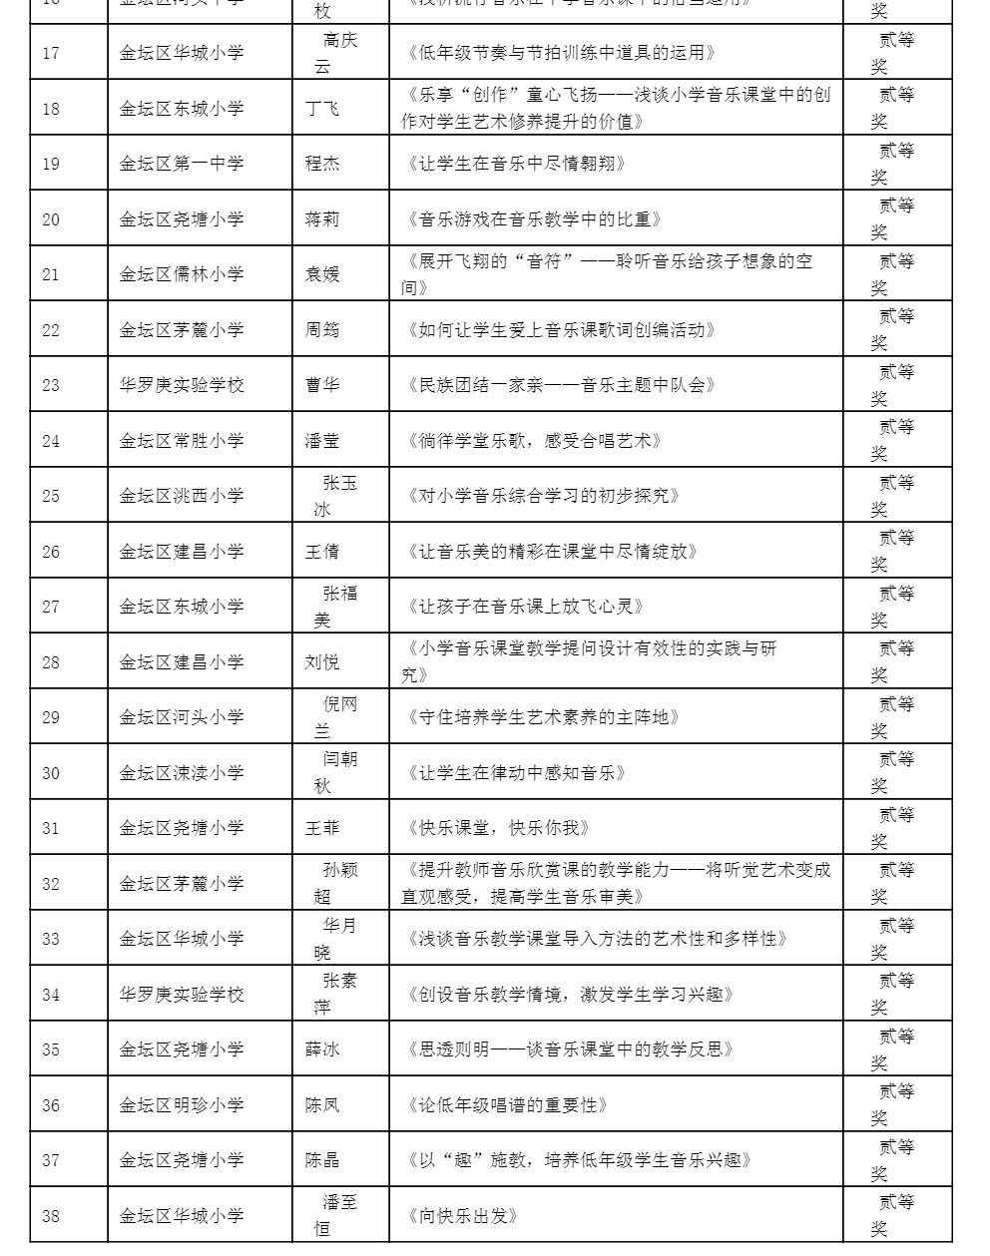
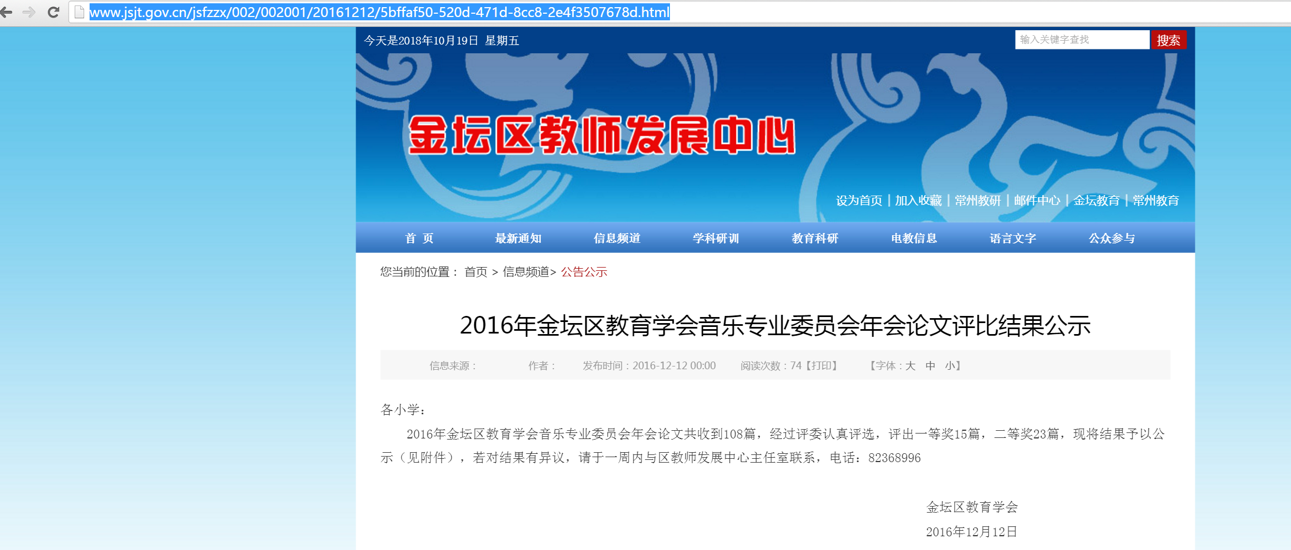

- 以下输入网上获奖文件网址
网上文件网址：
http://www.jsjt.gov.cn/jsfzzx/002/002001/20161212/5bffaf50-520d-471d-8cc8-2e4f3507678d.html

- 以下粘贴获奖证书（每图占一页）

